ПОСТАНОВЛЕНИЕ
АДМИНИСТРАЦИИ
КОЛОМЫЦЕВСКОГО СЕЛЬСКОГО ПОСЕЛЕНИЯ
муниципального района «Прохоровский район»
Белгородской области
«15» ноября 2023г. № 121

Об утверждении Порядка составления,

утверждения и ведения бюджетных смет

администрации Коломыцевского сельского

поселения муниципального района

«Прохоровский район» Белгородской

области

В соответствии со статьями 158, 221 Бюджетного кодекса Российской Федерации, приказом Министерства финансов Российской Федерации от 14 февраля 2018 года № 26н « Об общих требованиях к порядку составления, утверждения и ведения бюджетных смет казённых учреждений» постановляю:

1. Утвердить Порядок составления, утверждения и ведения бюджетных смет администрации Коломыцевского сельского поселения (прилагается).

2. Настоящий Порядок составления, утверждения и ведения бюджетных смет администрации Коломыцевского сельского поселения применяется, начиная с составления, утверждения и ведения бюджетных смет на 2024 год и плановый период 2025-2026 годов.

3. Признать утратившим силу постановление администрации Коломыцевского сельского поселения от 30 декабря 2020 года № 53 «Об утверждении Порядка составления, утверждения и ведения бюджетных смет администрации Коломыцевского сельского поселения муниципального района «Прохоровский район» Белгородской области» с 1 января 2024 года.

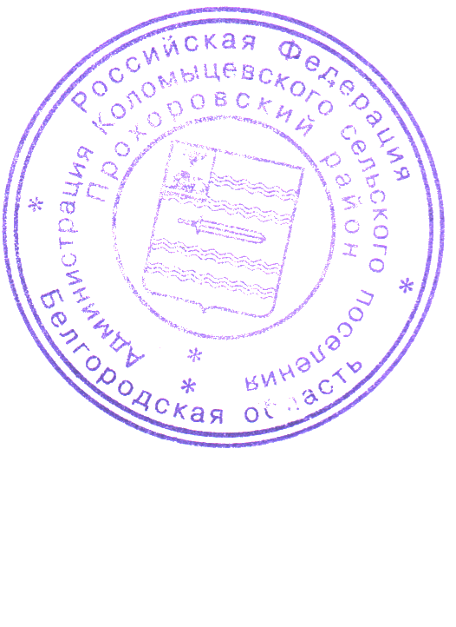
4. Настоящее постановление разместить на официальном сайте администрации Коломыцевского сельского поселения kolomyczevskoeproxorovskij-r31.gosweb.gosuslugi.ru в разделе «Документы».
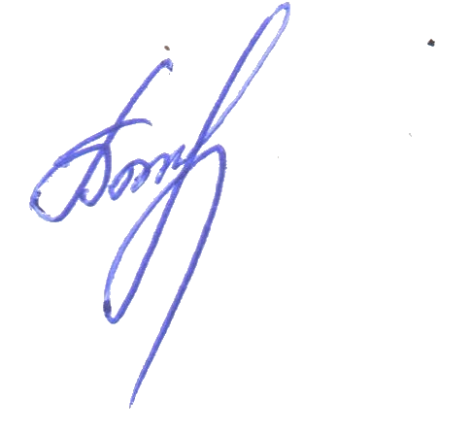
5. Контроль за выполнением настоящего постановления оставляю за собой.

И.о.главы администрации
Коломыцевского сельского поселения Л.А.Белкина

